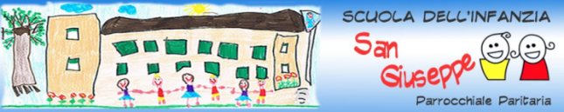
PROGETTI DI AMPLIAMENTO CURRICOLARE

PROGETTO DI MUSICA

Sarà curato e condotto dell’Associazione Sonus Cultura di Sassuolo
Periodo marzo-maggio 2024

PROGETTO CONTINUITA’

Per i passaggi dal nido all’infanzia e dall’infanzia alla primaria, la scuola partecipa al PROGETTO CONTINUITA’ un progetto ponte tra un servizio e l’altro, condotto dalla pedagogista del Comune per favorire, sostenere e accompagnare il percorso scolastico dei bambini. All'interno degli incontri si predispongono progetti, si fanno visite e colloqui di passaggio. Nel progetto continuità sono coivolte sia le sezioni dei 5 anni che quelle dei 4 anni.

PROGETTI CON IL CEAS
La nostra scuola dell’infanzia accoglie la proposta progettuale del CEAS, centro educazione ambientale e alla sostenibilità, unione Tresinaro Secchia.
L’idea è quella di rendere i bambini e tutti noi partecipi della creazione del nostro futuro, un futuro che vorrebbe partire dal presente e coinvolgere tutti.
Obiettivo del progetto è promuovere l’adozione di comportamenti consapevoli e responsabili, ispirati alla conoscenza e al rispetto dell’ambiente nelle giovani generazioni. Coinvolgendo le scuole in progetti progetti incentrati su outdoor education, mobilità sostenibile, consumi e stili di vita responsabili.

Importante: Questi 3 progetti sopra esposti sono condotti da figure esterne. Tutti gli altri progetti (PSICOMOTRICITA‘, MOTORIA, RELIGIONE, ATELIER, CITTADINANZA, INGLESE, PRE-REQUISITI), sono portati avanti dalle insegnanti della scuola che si mettono a disposizione dei loro bambini e di quelli delle altre sezioni. Il Progetto di Educazione Religiosa è condotto in collaborazione anche con il parroco e con frate Antonello.

